Basit Makineler
İşlerimizde kolaylık sağlayan bir ya da iki parçadan meydana gelen araçlara basit makine denir.
Basit makinler;
- Uygulanan kuvvetin büyüklüğünü ve yönünü değiştirerek iş yapma kolaylığı sağlar.
- Uygulanan kuvveti arttırabilir.
- Bir kuvvetin yönünü değiştirebilir.
- Bir işin yapılma hızını değiştirebilir.
- Bir enerji türünü, başka bir enerji türüne çevirebilir.
- Basit makinelerde kuvvetten kazanç varsa yoldan aynı oranda kayıp vardır.
- Hiçbir makinede işten kazanç olmaz.
Basit makine çeşitleri:
1) Kaldıraçlar:

Destek noktası da denen sabit bir nokta etrafında dönebilen cisimlere kaldıraç denir.
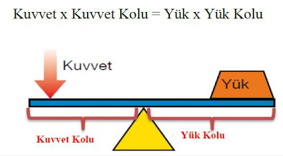

- Kuvvet kolunun uzunluğu, yük kolunun uzunluğundan ne kadar fazla ise kaldıracın kuvvet kazancıda o kadar büyüktür.

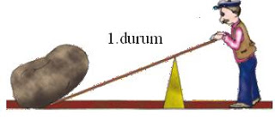
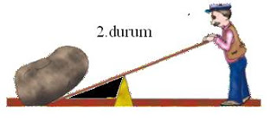
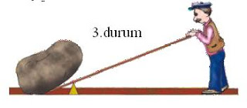
Bir işçi kayayı üç değişik biçimde kaldırmayı deniyor. Bu 3 durum için aşağıdaki sonuçları çıkarabiliriz.
- En fazla kuvveti 1. durumda uygular.
- En az kuvveti 3. durumda uygular.
Sonuç olarak;
- Uygulanan kuvvet destek noktasından ne kadar uzakta ise o kadar azdır.
- Yük destek noktasına yakın ise uygulanacak kuvvet te az olur.
- Uygulanan kuvvet destek noktasına yakınsa ise o kadar büyüktür.
Kaldıraç Çeşitleri:

I. tip kaldıraç: Destek noktası ortada ise;
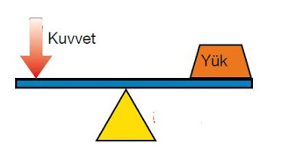
Örnek: Tahterevalli, terazi, makas, pense, kriko, çift taraflı kaldıraç örnek olarak verilebilir.

II. tip kaldıraç: Kuvvet ortada ise;
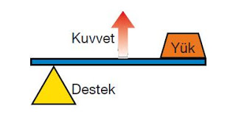
Örnek: Tel zımba, maşa, cımbız örnek olarak verilebilir.

III. tip kaldıraç: Yük ortada ise;
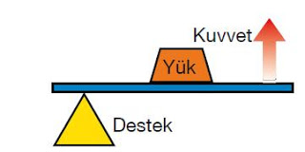
Örnek: El arabası, ceviz kıracağı, gazoz açacağı, delgeçli zımba örnek olarak verilebilir.

2) Makaralar:
i-Sabit Makara
Kendi çevresinde dönebilen yer değiştirme hareketi yapmayan makaradır.
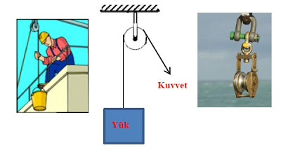
- Sabit makarada yükün ağırlığı uygulanan kuvvetin büyüklüğüne eşittir.

Yük = Kuvvet
- İp 1 metre çekilirse yük de 1 m yükselir. Yani kuvvetten kazanç yoktur.
- Sabit makara kuvvetin yönünü değiştirmek için kullanılır.
- Sabit makaranın ağırlığı kuvvetin değerini değiştirmez.

ii. Hareketli Makara
Hem kendi çevresinde dönebilen hem de yüke bağlı olduğu için yükle beraber hareket edebilen makaradır.
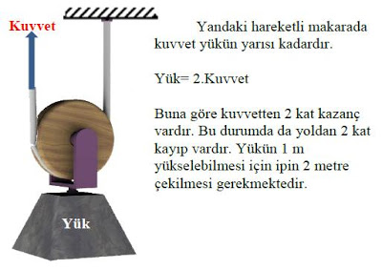

3) Eğik Düzlem:
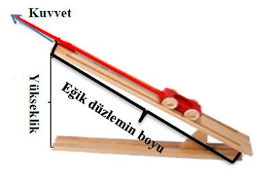
- Eğik düzlemin boyu arttıkça cisme uygulanan kuvvette o kadar azalır. (yükseklik sabit kalmak şartıyla)
- Eğik düzlemin boyunu değiştirmeden yüksekliği arttırırsak uygulanan kuvvet te o kadar artar.
- Eğik düzlemin dikliği (yüksekliği) arttıkça kuvvetten kazanç azalır. Diklik azaldıkça kuvvetten kazanç artar.
4) Vida:
Bir silindir etrafına sarılı eğik düzlem şeklinde oluşan basit bir makinedir. İki ya da daha fazla parçayı birbirine tutturmaya yarar.
Bir vidanın adımı iki diş arasındaki mesafedir. Vida bir tur döndüğünde bir vida adımı kadar ilerler.
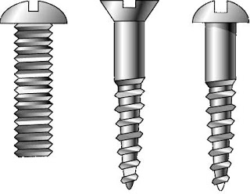
5) Dişliler:
Bir eksen etrafında dönebilen silindir şeklindeki çarklardır.

i.Aynı merkezli dişliler:
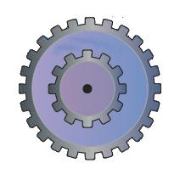
Aynı merkezli dişlilerde;
- Dönme yönleri aynıdır.
- Dönme sayıları da aynıdır

ii.Farklı Merkezli Dişliler
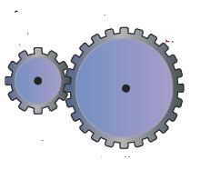
Farklı merkezli dişlilerde;
- Dönme yönleri zıttır.
- Diş sayısı fazla olan az, diş sayısı çok olan fazla döner.
iii.Aynı yönlü bağlı dişliler
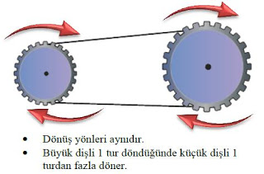
- Dönüş yönleri aynıdır.
- Büyük dişli 1 tur döndüğünde küçük dişli 1 turdan fazla döner.

iv. Çapraz bağlı dişliler
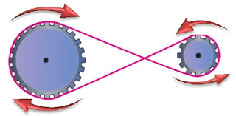
- Dönüş yönleri zıttır.
- Büyük dişli 1 tur attığında küçük dişli 1 turdan fazla döner.
NOT: Dişlilerde;
- Dönme sayısı yarıçap ile ters orantılı olarak değişir.
- Dönme sayısı diş sayısı ile ters orantılı
olarak değişir.

Soru 1
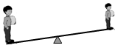Küçük çocuğun, büyük çocuğu kaldırabilmesi için ne yapılmalıdır?
A) Destek büyük çocuğa doğru kaydırılmalı
B) Destek küçük çocuğa doğru kaydırılmalı
C) Küçük çocuk desteğe doğru yürümeli
D) Daha kalın çubuk kullanılmalı
Soru 2
Aşağıda verilen basit makinelerin hangisinde destek yük ile kuvvetin arasında değildir?
A) El arabası B) Tahterevalli C) Makas D) Pense
Soru 3
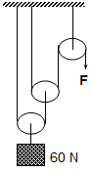Yandaki makara sisteminde 60 N' luk yükü çekmek için uygulanan kuvvet kaç N’dur?
A) 7.5 N B) 15 N C) 30 N D) 60 N
Soru 4
Aşağıdaki basit makinelerin hangisinde kuvvet kazancı yoktur?
A) hareketli makara B) eğik düzlem C) sabit makara D) kaldıraç
Soru 5
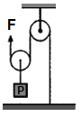
Şekildeki düzenekteki cisim F kuvveti ile 6 m çekilirse P yükü kaç metre yükselir?
A) 3 B) 6 C) 12 D) 18
Soru 6
Bir basit makineyi kullanmanın amacı aşağıdakilerden hangisi değildir?
A) Kuvvetten kazanç sağlamak
B) Yoldan kazanç sağlamak
C) Kuvvetin yönünü değiştirmek
D) İşten kazanç sağlamak
Soru 7
"Basit makineler .................... ya da .................... kazandırarak iş yapma kolaylığı sağlar." cümlesindeki boşluklara sırasıyla hangi seçenekte verilenler getirilebilir?
A) İşten - Enerjiden
B) Enerjiden - Yoldan
C) Kuvvetten - Yoldan
D) Kuvvetten – İşten

Soru 8
Vida adımı 4 mm olan bir vida zeminde
5 tur döndürülürse zemine kaç cm girer?
A) 1 cm
B) 2 cm
C) 3 cm
D) 4 cm

SORU9
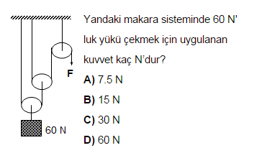

SORU10
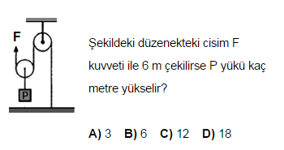

SORU11
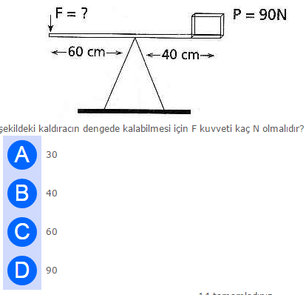

SORU12
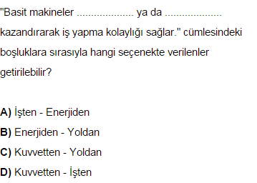

SORU 13
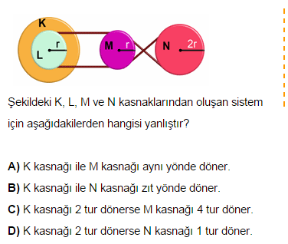

SORU14
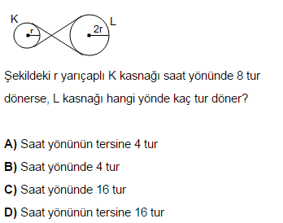

SORU 15
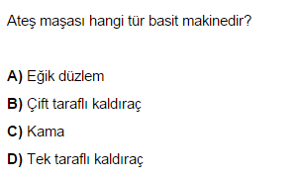

SORU 16

SORU 17
